Σάββατο 8 Ιουνίου2019
Εθνική Βιβλιοθήκη της Ελλάδος
Κέντρο Πολιτισμού Ίδρυμα ΣταύροςΝιάρχος

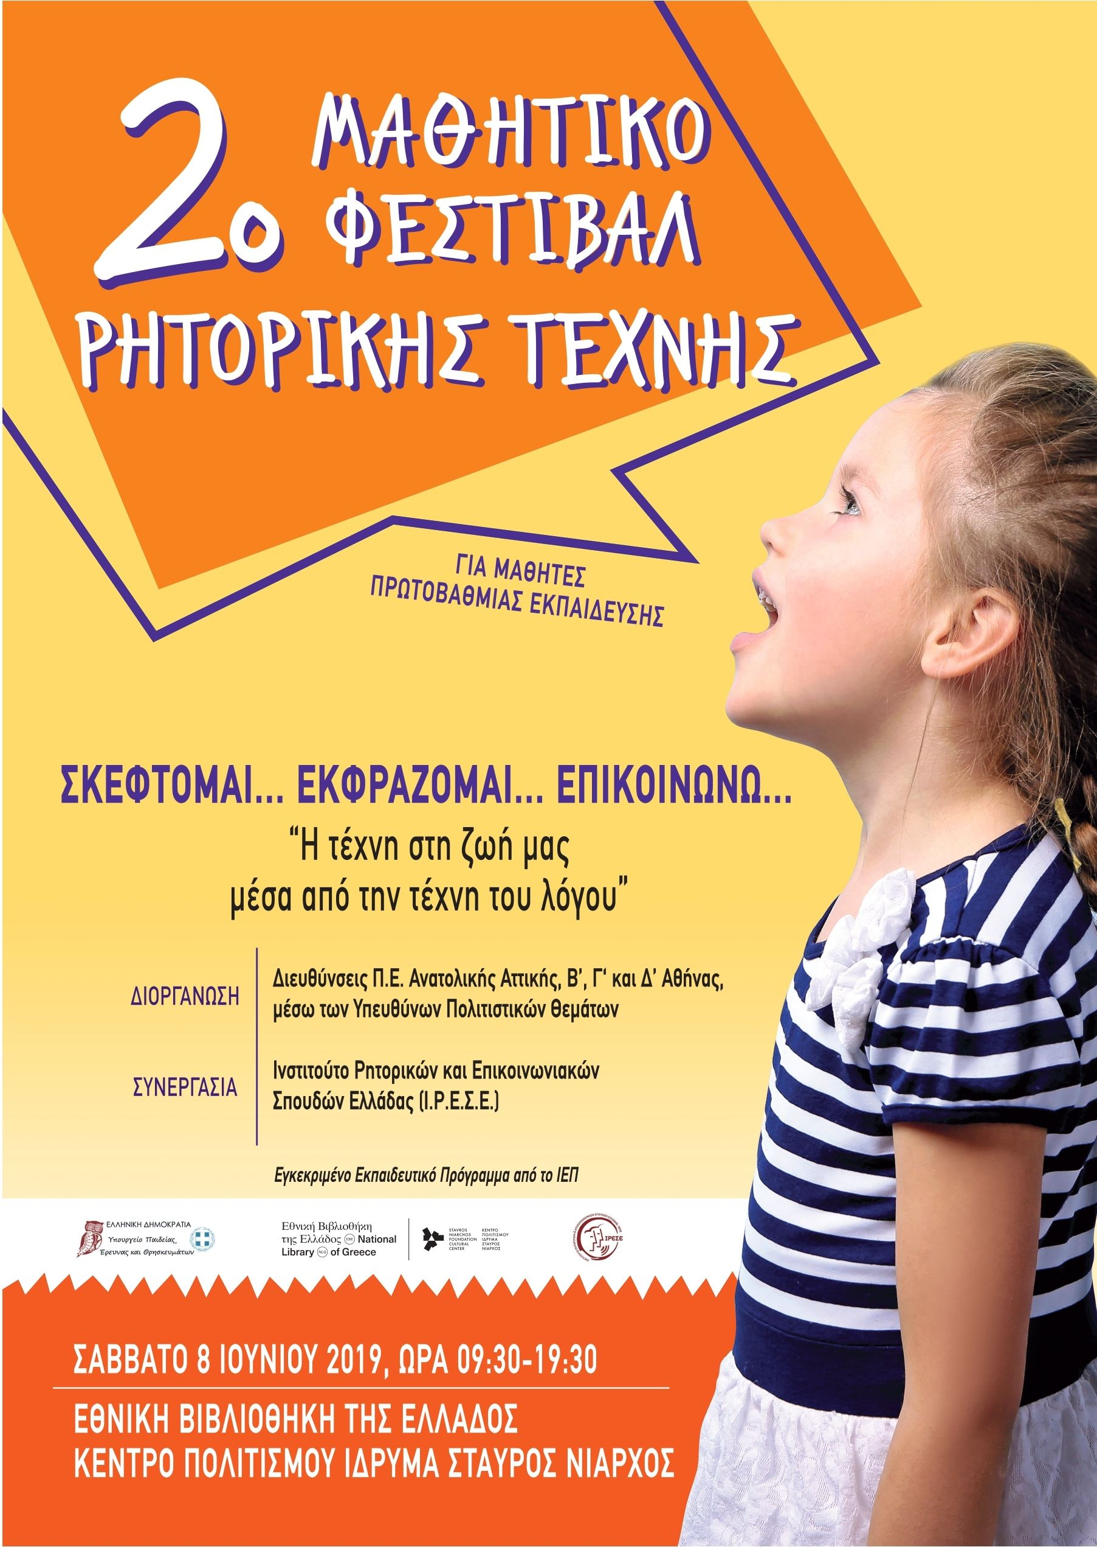

ΠΡΟΓΡΑΜΜΑ
Σχολεία Πρω τοβάθμιας Εκπαίδευσης Δ΄ Αθήνας

09:30 – 10:00:Αίθουσα Πύργου ΒιβλίωνΠροσέλευση - Χαιρετισμοί - Χωρισμός σε αίθουσες
10:00 – 12:00:Παράλληλες Συνεδρίες: Νοηματική Ανάγνωση – Αυθόρμητος Λόγος – Συζήτηση της Γυάλας

ΣΥΝΕΔΡΙΑ 2: ΑΙΘΟΥΣΑ 127 (Ισόγειο): 1^{ο} Δ.Σ. Γλυφάδας, 2^{ο} Δ.Σ. Γλυφάδας, Ιδ. Δ.Σ. Λεοντείου "Χρυσ/μος Σμύρνης"
ΝΟΗΜΑΤΙΚΗ ΑΝΑΓΝΩΣΗ
ΤΑΞΗ | ΣΧΟΛΕΙΑ | ΟΝΟΜΑΤΕΠΩΝΥΜΑ ΜΑΘΗΤΩΝ
Δ΄ | Ιδ.Δ.Σ.Λεοντείου "Χρυσόστομος Σμύρνης" | ΦρονιμάκηΜαργαρίτα, ΤεφαρίκηΛυδία
Ε΄ | 1^{ο} Δ.Σ. Γλυφάδας | Βελμάχου Αναστασία, Ρουχωτά Ιωάννα
ΣΤ΄ | 2^{ο} Δ.Σ. Γλυφάδας | Τσαπρούνης Κωνσταντίνος
ΑΥΘΟΡΜΗΤΟΣ ΛΟΓΟΣ
Δ΄ | Ιδ.Δ.Σ.Λεοντείου "Χρυσόστομος Σμύρνης" | Σαρρή Σοφία, Στύλου Χρυσή, Τασίκα Αγγελική
Ε΄ | 1^{ο} Δ.Σ. Γλυφάδας | Παπαθωμά Ηρώ, Σπηλιωτοπούλου Μυρτώ
ΣΤ΄ | 2^{ο} Δ.Σ. Γλυφάδας | Κοσκινάς-Δρόσος Μελικράτης, Χυτηρή Αγγελίνα
ΝΟΗΜΑΤΙΚΗ ΑΝΑΓΝΩΣΗ
ΤΑΞΗ | ΣΧΟΛΕΙΑ | ΟΝΟΜΑΤΕΠΩΝΥΜΑ ΜΑΘΗΤΩΝ
Δ΄ | 2^{ο} Δ.Σ. Γλυφάδας | Πάνου Ιουλία
Ε΄ | 2^{ο} Δ.Σ. Γλυφάδας | Παπανικολάου Αλκμήνη, Τρύφου Αφροδίτη
ΣΤ΄ | 1^{ο} Δ.Σ. Γλυφάδας | Γεωργίου Εβελίνα, ΔημήτροβαΝικόλ
ΑΥΘΟΡΜΗΤΟΣ ΛΟΓΟΣ
Ε | 2^{ο} Δ.Σ. Γλυφάδας | Κανάκη Κατερίνα
ΣΤ΄ | 1^{ο} Δ.Σ. Γλυφάδας  Ιδ.Δ.Σ.Λεοντείου "Χρυσόστομος Σμύρνης" | Μιχαλόπουλος Κωνσταντίνος, Παντελιάδης Θάνος  ΣαρρήςΘοδωρής, Τεφαρίκη Νιόβη, ΧατζηκωνσταντήςΠαναγιώτης
ΑΙΘΟΥΣΑ ΠΥΡΓΟΥ ΒΙΒΛΙΩΝ: ΣΥΖΗΤΗΣΗ ΤΗΣ ΓΥΑΛΑΣ
ΤΑΞΗ | ΣΧΟΛΕΙΑ | ΟΝΟΜΑΤΕΠΩΝΥΜΑ ΜΑΘΗΤΩΝ
ΣΤ΄  ΣΤ΄ | 1^{ο} Δ.Σ. Γλυφάδας | ΤυρέαΑνδριανάκη Χαρά, Αθανασίου Βασιλική
 | Ιδ.Δ.Σ.Λεοντείου "Χρυσόστομος Σμύρνης" | ΔρούλιαςΓιώργος

